**A30** PARÍS

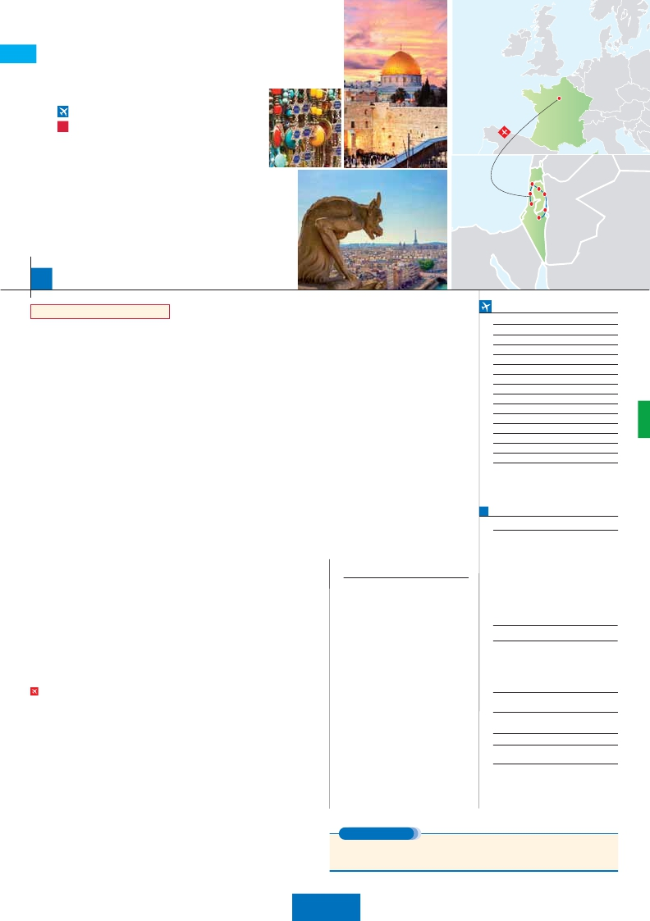

**+** TIERRA SANTA

**4** noches en París,**1** Tel Aviv,**2** Galilea y**4** Jerusalén

París

**GRAN COMODIDAD “PARÍS-TEL AVIV EN AVIÓN”**

**CON 7 COMIDAS**

**Además de las visitas panorámicas a París y Tel Aviv se incluye:**

•

•

•

•

•

•

•

•

Subida a la Torre Eiffel.

Paseo en barco por el Sena, París iluminado.

Visitas en Cesarea y Haifa

Visitas en Galilea y Nazaret

Ein Karem y Belén

Ciudad nueva y antigua de Jerusalén

Ein Karem, Monte de los Olivos, Huerto de Getsemani,

Baslica de la Agonía.

Santo Sepulcro, El Monte Sinaí

Haifa

Caesarea   Galilea

Beit Shean

Tel Aviv Jerico

Jerusalen

12

días, 24 visitas y 7 comidas ...  desde 2.320 $

Inicio París - Fin Tel Aviv

**DÍA 1.** (Jueves)**PARÍS**

Llegada a París y traslado al hotel. Tiempo libre.

Alojamiento. Excursión incluida al París ilumi-

nado. París es la ciudad de la luz, de noche es-

talla en mil colores que dan un encanto especial

a la majestuosa Torre Eiffel, la belleza del Arco del

Triunfo, los inmensos Campos Eliseos, la Ópera

Garnier, la Plaza de la Concordía, Trocadero, etc.

**DÍA 2.** (Viernes)**PARÍS**

Desayuno buffet. Hoy tenemos incluidas diver-

sas visitas y atractivos que nos proporcionarán

una gran visión de París. Iniciaremos con la visita

panorámica de la ciudad, donde veremos: la

Catedral de Notre Dame, pieza maestra del arte

medieval; el Barrio Latino; la Sorbona; el Panteón

de los hombres ilustres, los Inválidos donde se

encuentra el mausoleo de Napoleón; el Palacio y

los Jardines de Luxemburgo; la Torre Eiffel, sím-

la iglesia Stella Maris, sede de la Orden Carme-

litana y lugar de culto a Nuestra Señora del Car-

men. A continuación nos dirigimos hacia Galilea.

Cena y alojamiento.

**DÍA 7.** (Miércoles)**GALILEA-TIBERIA-**

**NAZARET**

Desayuno. A continuación visita incluida al

Monte de las Bienaventuranzas, escenario del

Sermón de la Montaña. A continuación conoce-

remos Tabgha, donde aconteció el Milagro de la

Multiplicación de los Panes y los Peces y donde

está la Iglesia del Primado, lugar de confirmación

de San Pedro; en Cafarnaún veremos los restos

de la Casa de Pedro y de la antigua Sinagoga,

donde predicó Jesús. Continuaremos borde-

ando el Mar de Galilea hacia Tiberiades. Por la

tarde, vía Cana de Galilea proseguiremos hacia

Nazaret. Visitaremos la Basílica de la Anuncia-

ción, la Carpintería de José y la Fuente de la

Virgen. Cena y alojamiento.

de los Olivos, para realizar una visita panorá-

mica de la ciudad santa amurallada. A continua-

ción conoceremos el Huerto de Gethsemaní y

Basílica de la Agonía. Visitaremos el Muro de

las Lamentaciones y continuaremos a través de

la Vía Dolorosa para llegar al Gólgota, lugar de

la crucifixión de Jesús y el Santo Sepulcro. A lo

largo de la Vía Dolorosa, se encuentran 14 esta-

ciones, en cada estación hay una capilla o señal

que ilustra el episodio. Continuación hacia al

Monte Sion, donde se encuentran la Tumba del

Rey David y el Cenáculo, lugar de la última cena

“La Eucaristía” y “Pentecostés”. Cena y aloja-

miento.

**DÍA 11.** (Domingo)**JERUSALÉN**

Desayuno. Día libre para pasear en las callejuelas

de la ciudad antigua. Posibilidad de realizar una

excursión opcional a Massada y Mar Muerto (pre-

cio aprox. 105 $ a pagar en destino en efectivo).

Cena y alojamiento.

**FECHAS INICIO PARÍS**

• 2016

Marzo        17   24   31

Abril          7   14   21  28

Mayo          5   12   19  26

Junio          2    9   16  23  30

Julio          7   14   21  28

Agosto        4   11   18  25

Septiembre    1    8   15  22  29

Octubre      13   20   27

Noviembre     3   10   17  24

Diciembre      1    8   15  22  29

• 2017

Enero         5   12   19  26

Febrero        2    9   16  23

Marzo         2    9

n T. Baja n T. Media n T. Alta n T. Extra

Temporada Extra coincide con la Copa de Europa de Fútbol

bolo de París y de Francia; la Plaza de la Concor-

día; la Plaza Etoile con el Arco del Triunfo; Plaza

Vendôme; la Ópera Garnier; etc. Por la tarde

embarcaremos en los famosos ”bateaux mou-

ches” para dar un paseo en barco por el Sena.

A continuación subida al 2.º piso de la famosa To-

rre Eiffel, desde donde obtendrá una panorámica

única y bellísima de la gran ciudad que es París.

Terminaremos el día con un recorrido a pie por

Montmartre, la Plaza de Tertre, con sus retratis-

tas y el Sagrado Corazón. Alojamiento.

**DÍA 8.** (Jueves)**GALILEA-VALLE DEL RÍO**

**JORDAN-MONTE TABOR-JERUSALÉN**

Desayuno y continuación hacia Monte Tabor,

que dió lugar a la transfiguración de Jesús frente

a Moises y Elías. Continuaremos por el valle de

Jordán pasando por Jericó, donde disfrutaremos

de una panorámica del Monte de la Tentación.

Atravesando el Desierto de Judea, nos dirigire-

mos hacia Jerusalén, ciudad mensajera de paz

y cuna de las tres grandes religiones monoteístas.

Cena y alojamiento.

**DÍA 12.** (Lunes)**JERUSALEN-TEL AVIV**

Desayuno. A la hora indicada, traslado al aero-

puerto de Tel Aviv. Fin del viaje y de nuestros ser-

vicios.

**INCLUIDO EN EL TOUR**

l Traslados: Aeropuerto-hotel-aeropuerto.

l Guía acompañante durante todo el

recorrido.

**PRECIOS POR PERSONA $ USA en hab. doble**

Con 7 comidas

n Temporada Baja:..............................   2.320

n  »  Media:.............................   2.505

n  »  Alta:................................   2.395

n  »  Extra:..............................   2.935

Spto. Salida 17/4.................................      170

Spto. habitación individual....................      660

Bono de anulación sin gastos...............       30

**DÍAS 3** (Sábado)**y 4.** (Domingo)**PARÍS**

Desayuno buffet. Días libres durante los cuales

podrá disfrutar de algunos de los siguientes mu-

**DÍA 9.** (Viernes)**CIUDAD NUEVA**

**JERUSALÉN-**

l Autopullman para el recorrido interno

l Comidas: 7 comidas principales

(bebidas no incluidas).

•**NOCHES EXTRAS precio por persona en AD**

Spto.

Ciudad      T. Baja T. Media T. Alta T. Extra Indiv.

seos o atractivos:

• Palacio de Versalles.

• Museo de Louvre.

**EIN KAREM-BELÉN-JERUSALÉN**

Desayuno. Hoy conoceremos una de las ciuda-

des más importantes y más antiguas del mundo.

l Visitas con guía local:

Panorámicas de París

l Otros atractivos incluidos:

París ............    70    80    90   190    50

Tel Aviv........  225   225   225   225   130

Por la mañana, disfrutaremos de la visita incluida

Torre Eiffel,

**DÍA 5.** (Lunes)**PARÍS-TEL AVIV**

Viaje en avión

Si lo desea podemos facilitarle este billete de avión

por 150 $ (neto). Tasas incluidas.

Desayuno buffet. A la hora que se indique, tras-

lado al aeropuerto para embarcar en avión con

destino Tel Aviv (vuelo no incluido). Llegada y tras-

lado al hotel. Cena y alojamiento.

**DÍA 6.** (Martes)**TEL AVIV-CESAREA-HAIFA-**

**ACRE- GALILEA**

Desayuno. Salida para realizar una visita pano-

rámica incluida por la ciudad de Tel Aviv en el

que, de forma panorámica, se podrá tomar con-

de la Ciudad Nueva de Jerusalén. Visitaremos

el Santuario del Libro en el Museo de Israel,

donde están expuestos los manuscritos del Mar

Muerto y el Modelo que representa la Ciudad de

Jerusalén en tiempos de Jesús. Realizaremos

una parada en el museo del Holocausto. A con-

tinuación seguiremos hacia Ein Karem, para vi-

sitar los Santuarios de la Visitación de Maria a

su Prima Isabel y de San Juan Bautista. Por la

tarde, salida hacia Belén, el lugar de naci-

miento de Jesucristo. Visita incluida a la Iglesia

de la Natividad, la Gruta de San Jerónimo y la

Iglesia de Santa Catalina. Regreso a Jerusalén.

Cena y alojamiento.

Paseo en barco por el Sena.

Visita panorámica de Tel Aviv y Jaffo.

Caesaria, Haifa, Acre, Galilea, Nazaret,

Monte de las Bienaventuranzas, Tabgha,

Monte Tabor, ciudad nueva de Jerusalén,

Eim Karem. La ciudad de Belén.

El Muro de las Lamentaciones.

La Vía Dolorosa, Santo Sepulcro.

Monte Sion, La Abadía de la Dormición.

Monte de los Olivos, Huerto de

Getsemaní.

Basílica de la Agonía.

Museo del Holocausto y de Israel

l Seguro de viaje.

**HOTELES previstos o similares**

**París**     Mercure La Defense ****    Ciudad

Residhome Millenaire ****   Ciudad

**Tel Aviv**   Tal turistasuperior.             Ciudad

Grand beach primera         Ciudad

**Tiberiades** Lavi Hod Wing turistasuperior     Ciudad

**Jerusalén** Jerusalem Gold turistasuperior    Ciudad

Grand Court primera         Ciudad

**NOTAS**

Ver notas en págs 57 y 153

tacto con esta importante ciudad. Llegada a

Yaffo, antiguo puerto de Israel convertido en in-

**DÍA 10.** (Sábado)**JERUSALÉN-**

teresante barrio de artistas. Continuaremos por

el camino de la costa hacia Cesarea, antigua ca-

pital Romana. Seguiremos nuestro recorrido ha-

cia Haifa y subiremos al Monte Carmelo, donde

tuvo lugar el desafío del profeta Elías, visitaremos

**MONTE DE LOS OLIVOS-**

**CIUDAD ANTIGUA JERUSALÉN**

Desayuno. Día para disfrutar de las visitas más

emblemáticas de este viaje. Conoceremos la ciu-

dad antigua de Jerusalén. Salida hacia el Monte

**EXTENSIONES**

Madrid........................................   3 días / 2 noches     desde 280 $  ver pág. 413

Lisboa .......................................   3 días / 2 noches     desde 320 $  ver pág. 414

Andalucía y Toledo ..................   5 días / 4 noches     desde 620 $  ver pág. 415

**197** PANAVISIÓN